«займись спортом –
стань первым!»
15 февраля все ребята начальной школы на 3 уроке провели зарядку -«Займись спортом – стань первым!»
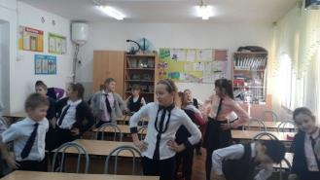
Мы зарядкой занимались:
На носочки поднимались
И тянули ручки ввысь,
Ну-ка, солнышка коснись!
А потом мы приседали,
Меньше мышки в норке стали.
Ну-ка, спрячемся от кошки:
Носик прижимаем к ножке.

